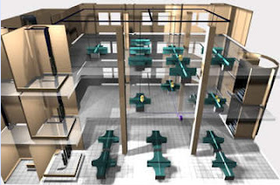
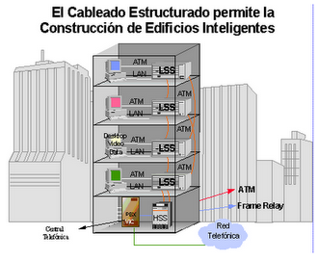






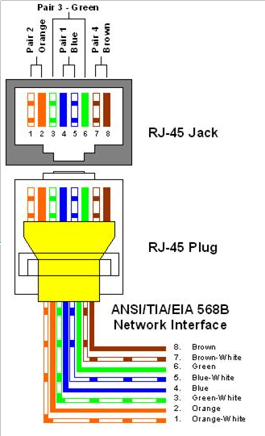
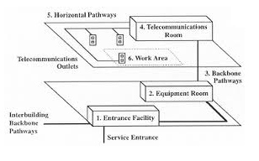
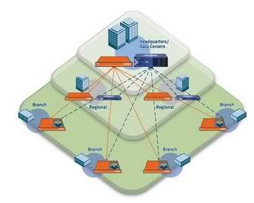
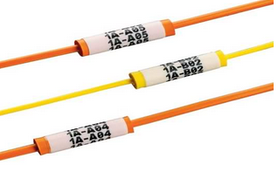
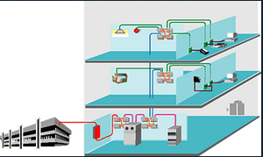
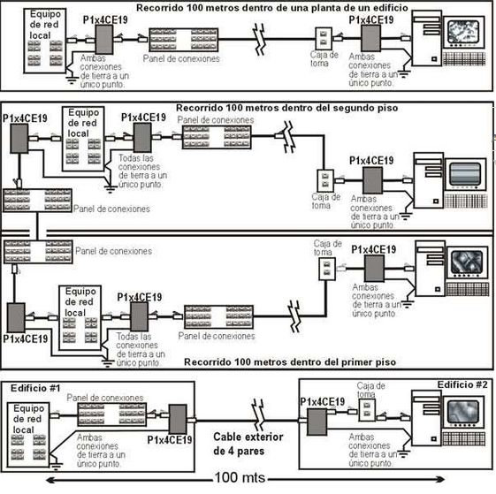
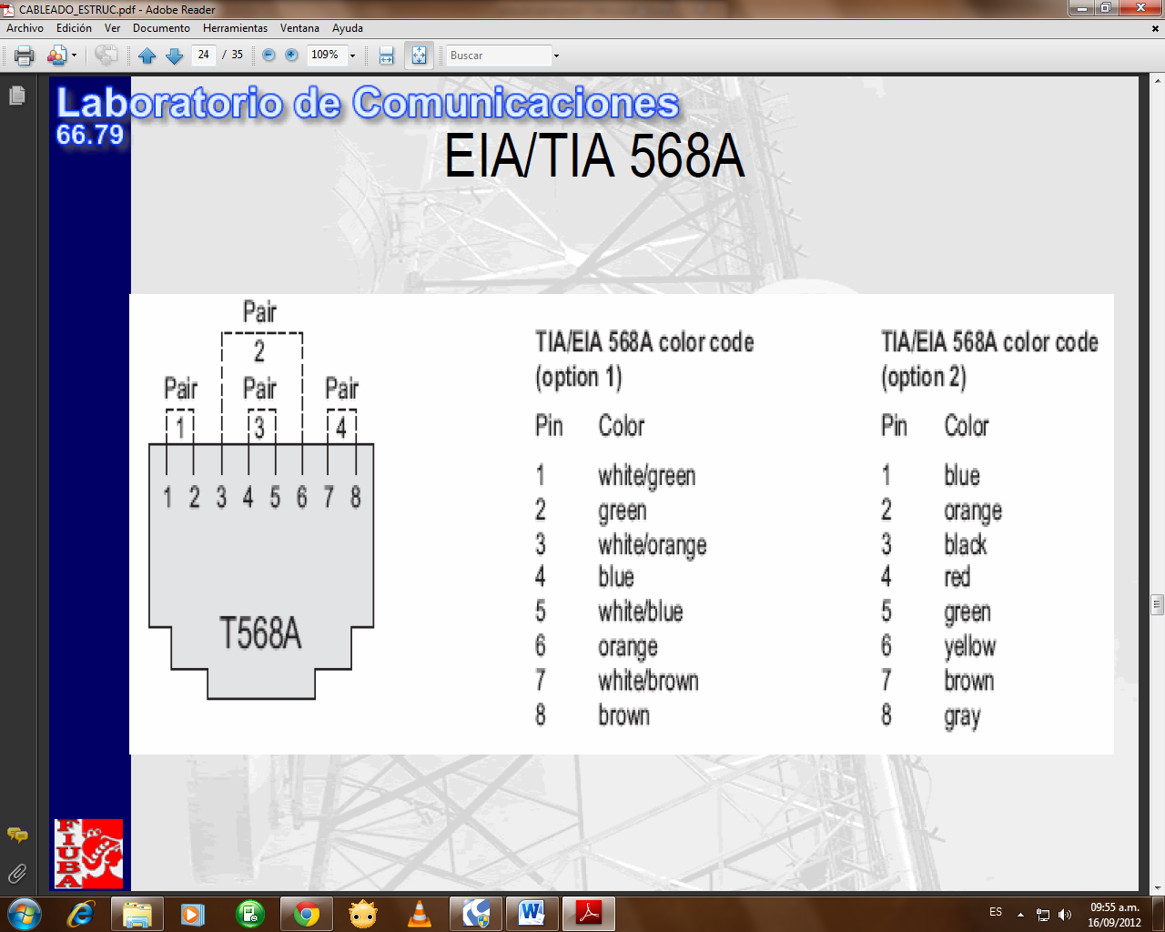
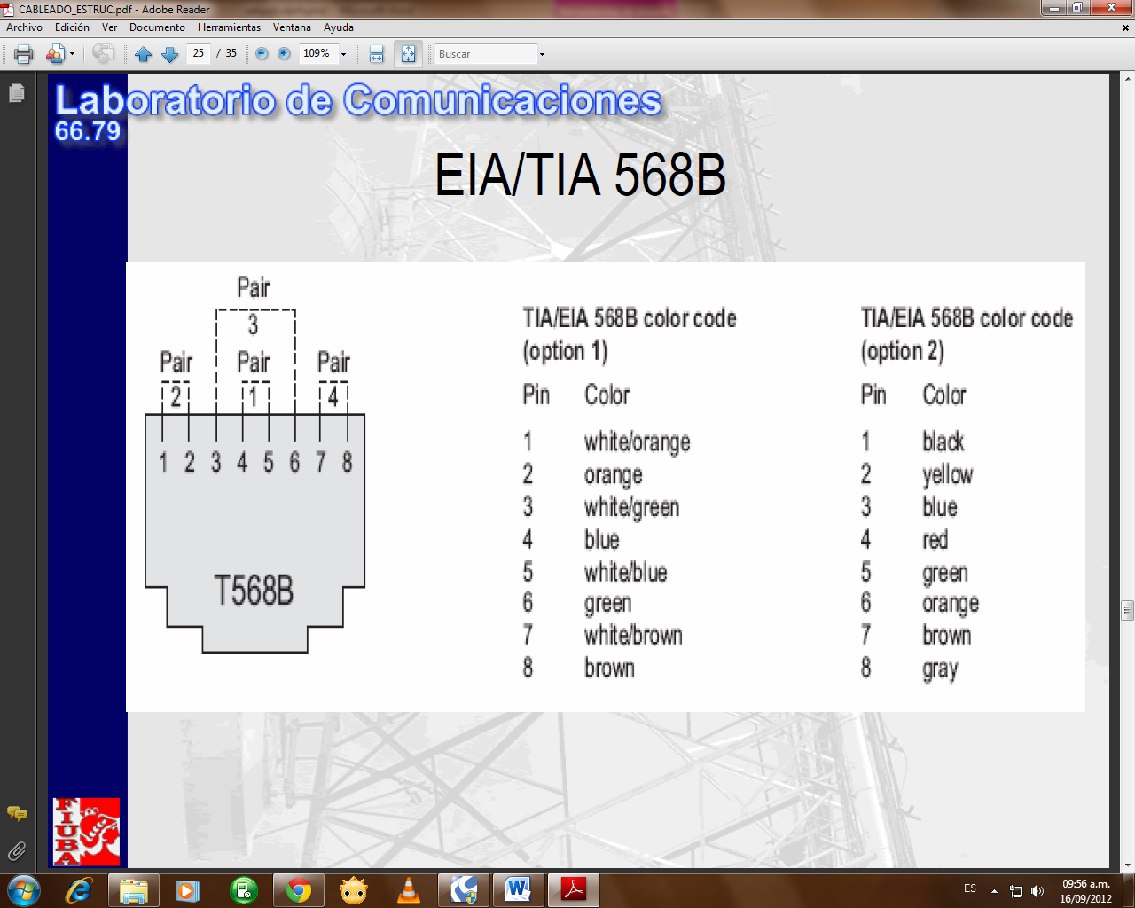
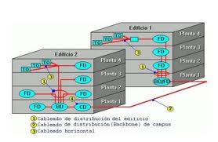
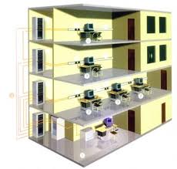
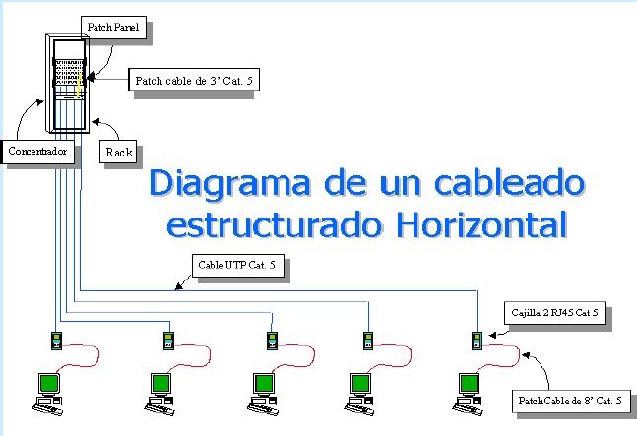
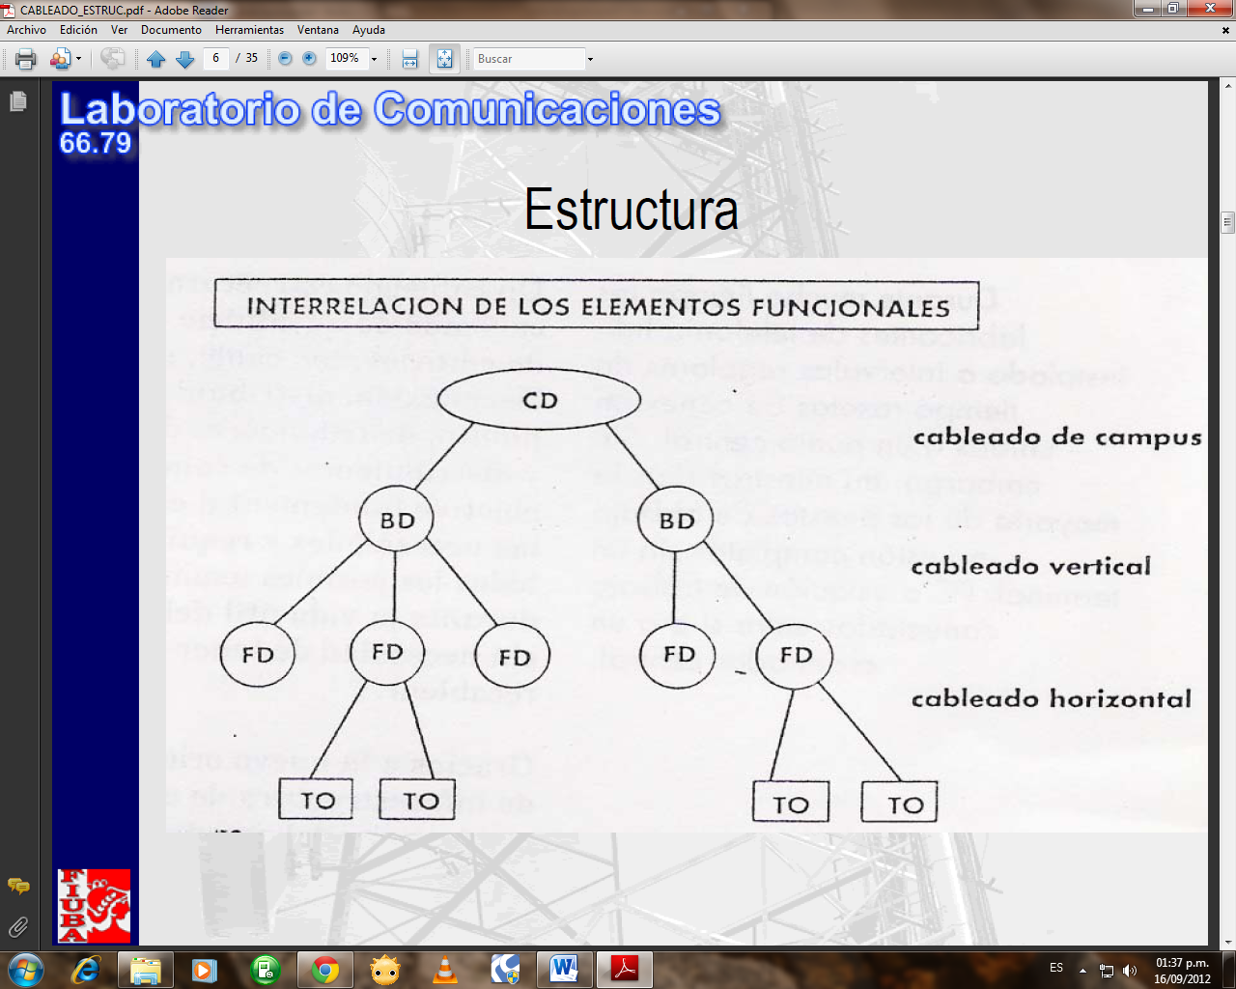
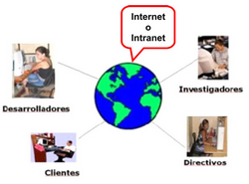
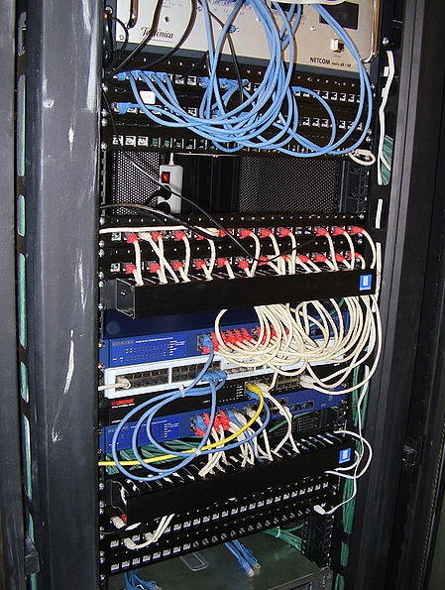
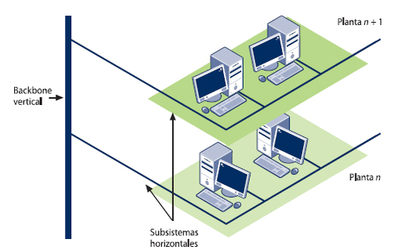
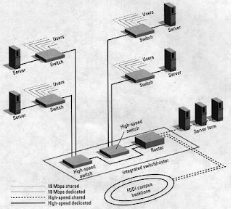
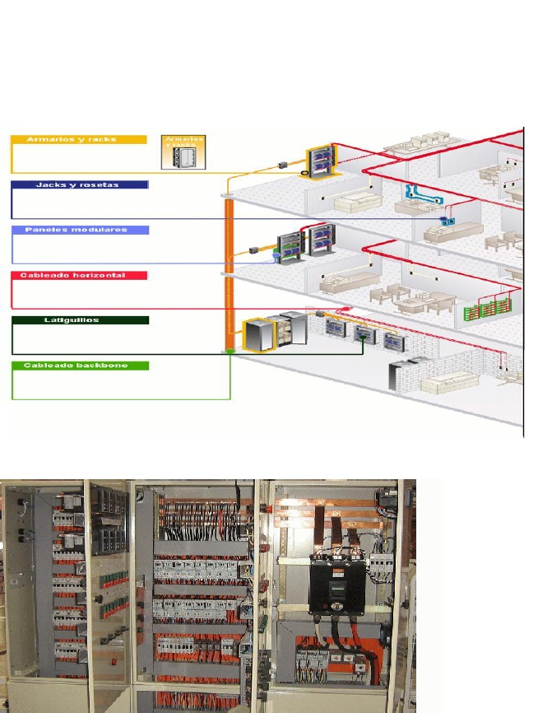
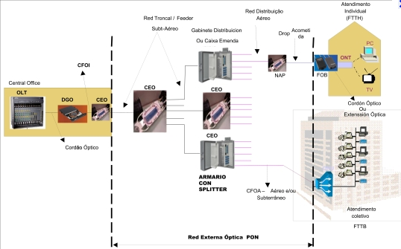
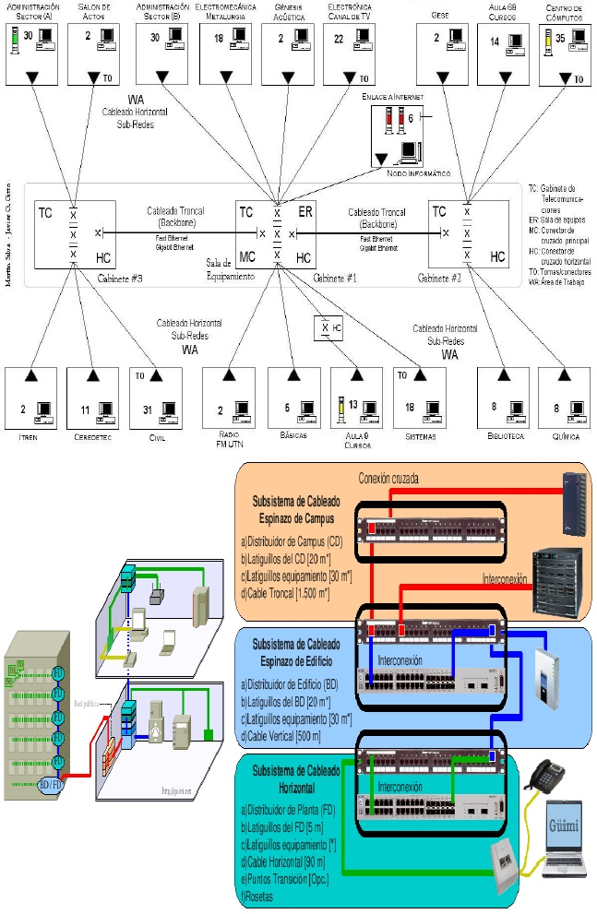
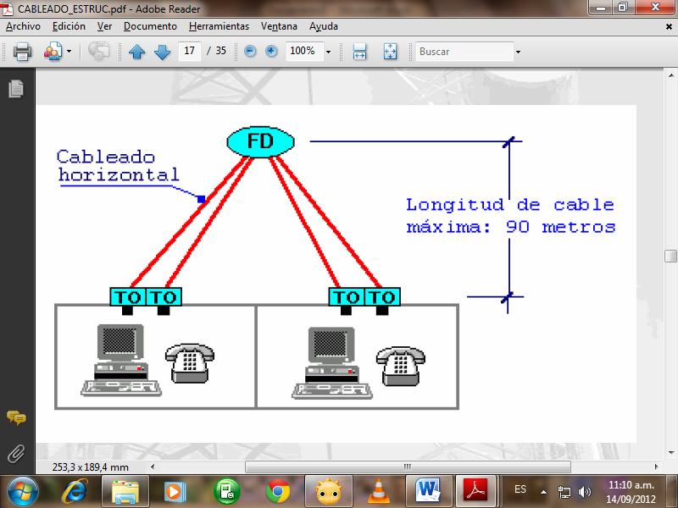
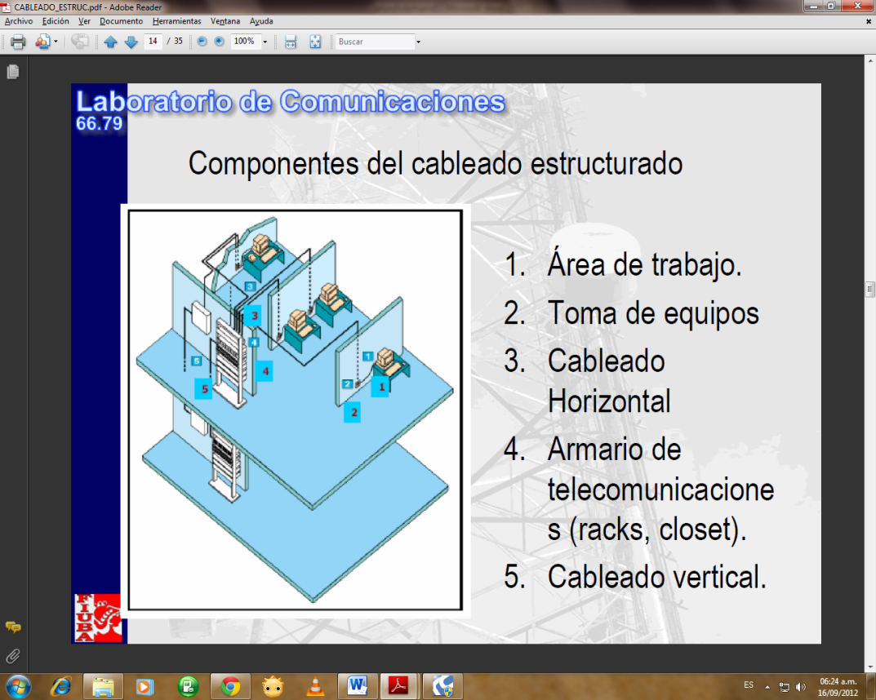
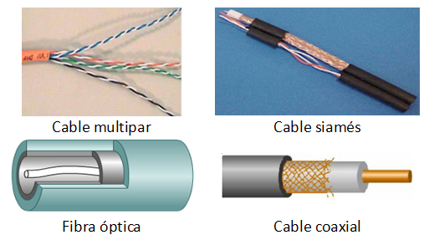
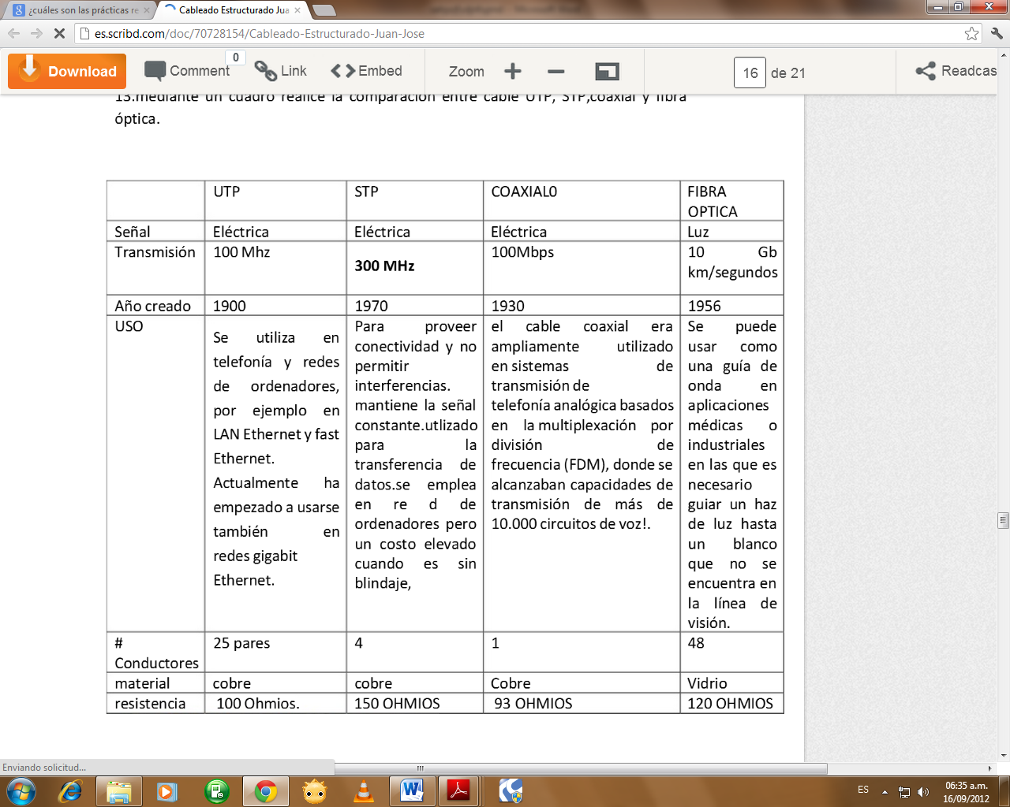

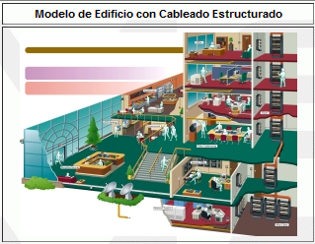

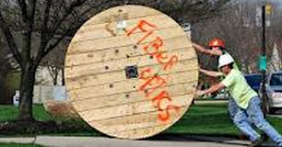

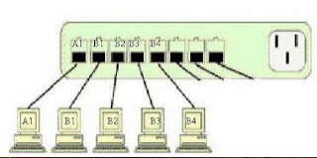
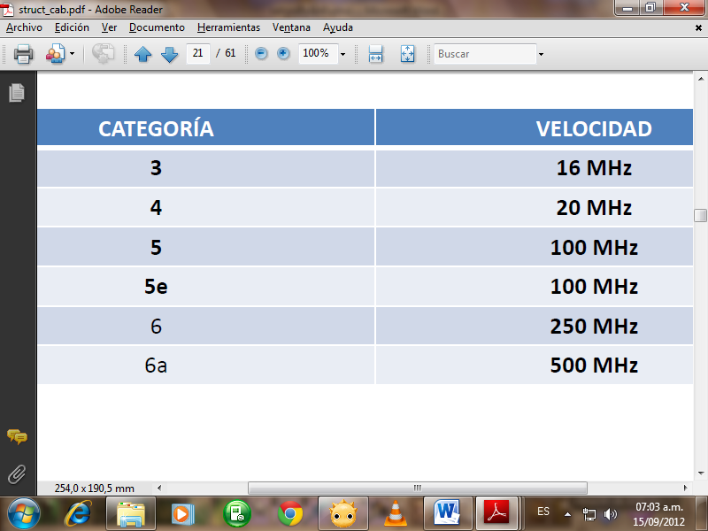
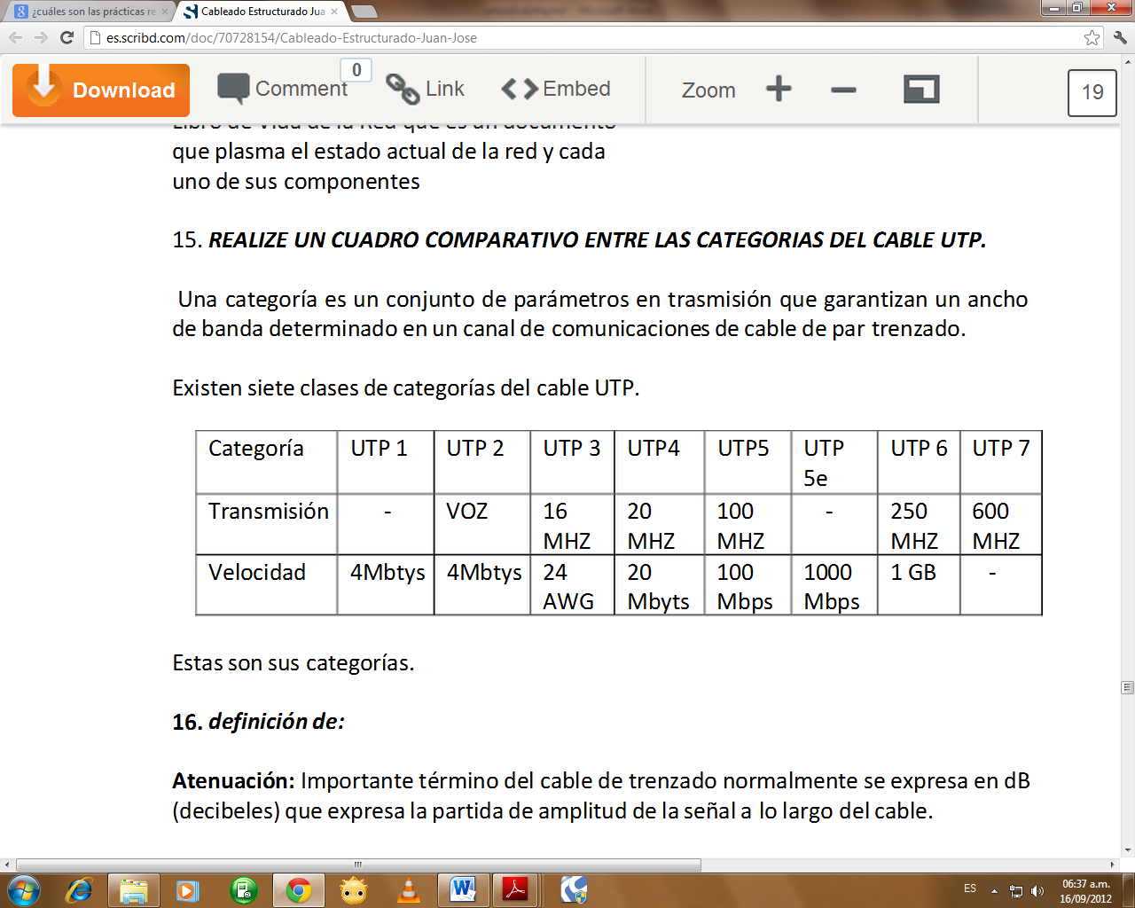
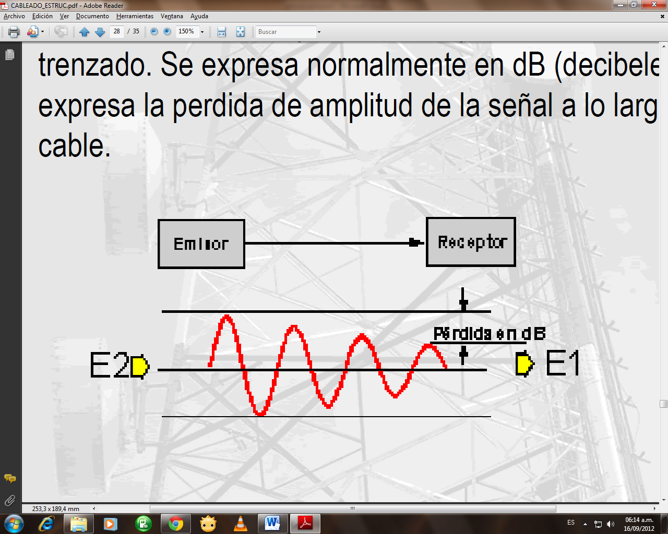
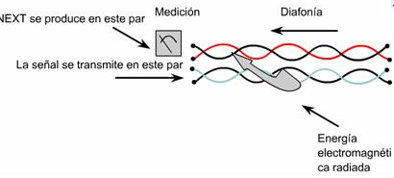
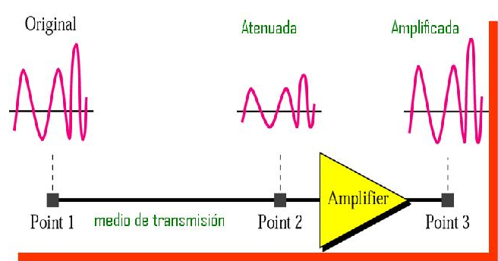
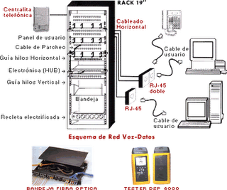
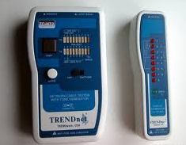
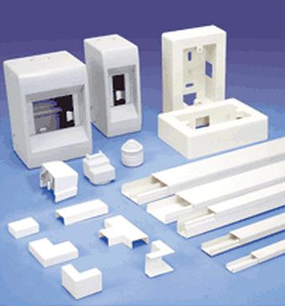
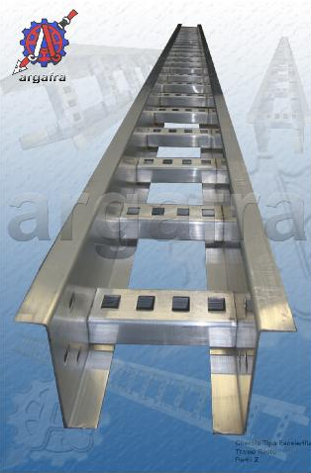
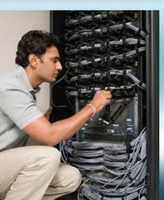
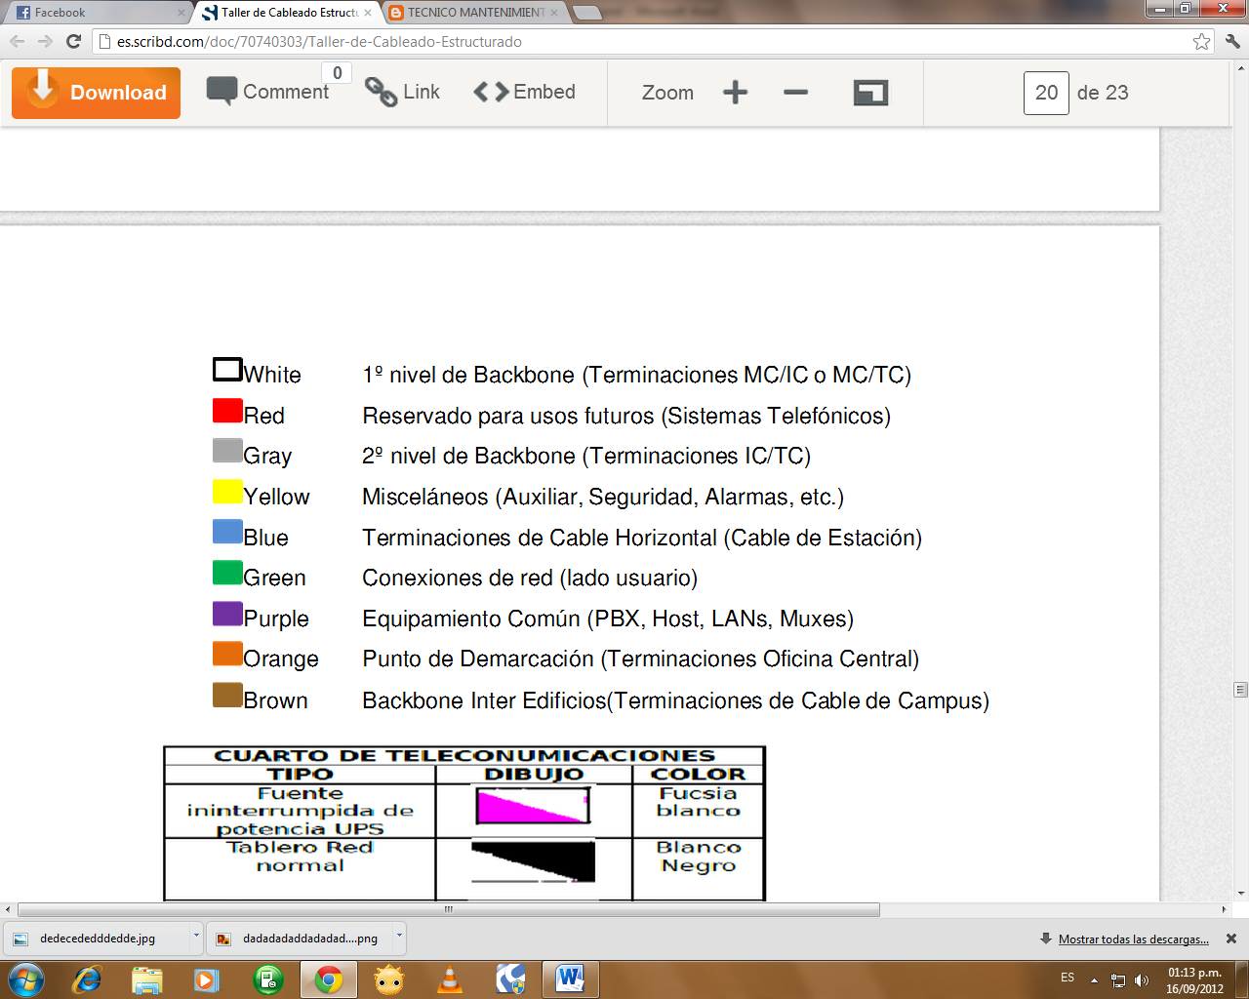
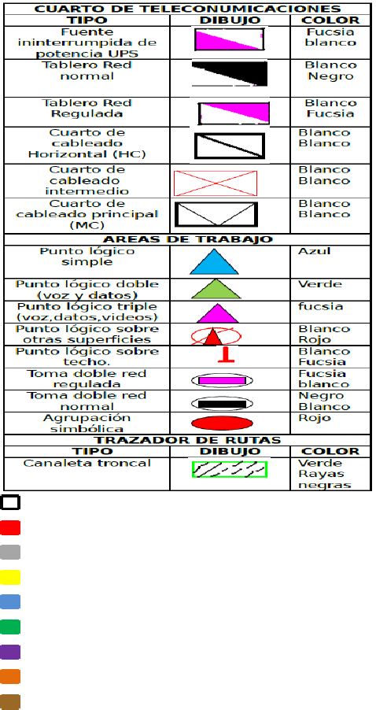
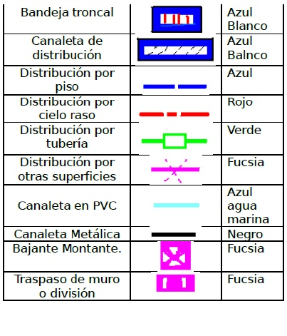
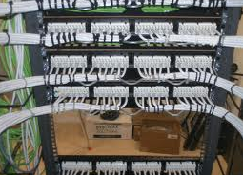
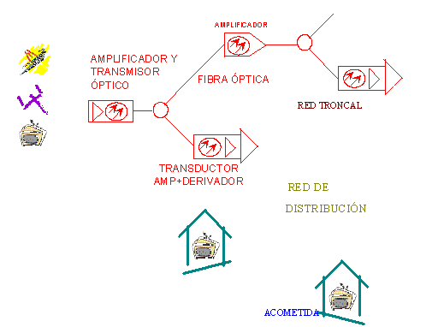
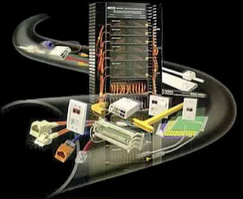


Institución Educativa
Braulio González

Modalidad Informática.

Taller Cableado Estructurado

Presentado por: Pedro Antonio Cárdenas Bejarano
William Alexis López Bermúdez.

Profesor: Quevin Barrera

Curso: 11-F

Yopal, Casanare 2012

Objetivo.

- Identificar los componentes de la estructura de redes.
- Identificar las normas establecidas y aplicas a las redes para mantener un funcionamiento correcto.
- Identificar las normas de cableado estructurado para la conexión de diferentes dispositivos.
- Reconocer todas las partes que intervienen para el funcionamiento del cableado estructurado.

Introducción.

En muchas empresas que vemos hoy en día, tiene una comunicación eficiente, pero ¿Qué estilo de comunicación? La comunicación de ellas con las demás sedes o sucursales, con el resto del mundo, inician con un cableado estructural.

En este trabajo aprenderemos a reconocer todas las características básicas del cableado estructurado, sus componentes, los medios en que se trasmitan, todas las partes que interactúan para una comunicación eficiente y organización que han diseñado este programa.

Taller de Cableado Estructurado.

1. ¿Qué es un sistema de cableado estructurado?

Un sistema de Cableado estructurado o StructuredCablingSystem(SCS) es un conjunto de productos de cableado, conectores, y equipos de comunicación que integran los servicios de voz, data y video en conjunto con sistema de administración dentro de una edificación tales como los sistemas de alarmas, seguridad de acceso y sistemas de energía, etc.
En resumen es un cableado para todos los servicios que implican información y control en una edificación.

2. ¿Cuál es el objetivo de construir un cableado estructurado?

El objetivo fundamental es cubrir las necesidades de los usuarios durante la vida útil del edificio sin necesidad de realizar más tendido de cables.

3. ¿Quienes hacen los estándares de cableado estructurado?
Han existido varias organizaciones que han creado estándares de protocolos para el cableado estructurado. Estos protocolos son ANSI (American National Standards Institute), EIA (Electronics Industry Association), TIA (Telecommunications Industry Association), ISO (International Standards Organization) y por último a IEEE (Instituto de Ingenieros Eléctricos y de Electrónica)

4. Explique los siguientes organismos y normas que rigen para el cableado estructurado:

a. ANSI: American National Standards Institute.
ANSI (El Instituto Nacional de Normalización Estadounidense). Es una organización privada sin fines lucrativos que administra y coordina la normalización voluntaria y las actividades relacionadas a la evaluación desconformidad en los Estados Unidos. La misión del Instituto es mejorar tanto la competitividad mundial de las empresas estadounidenses, así como la calidad de vida estadounidense, promoviendo y facilitando normas voluntarias de consenso y sistemas devaluación de conformidad, y protegiendo su integridad

b. EIA: Electronics Industry Association.
EIA: (Alianza de Industrias Electrónicas), es una organización formada por la asociación de las compañías electrónicas y de alta tecnología de los Estados Unidos, cuya misión es promover el desarrollo de mercado y la competitividad de la industria de alta tecnología de los Estados Unidos con esfuerzos locales e internacionales de la política. La EIA tiene establecida su central en Arlington, Virginia. Abarca a casi 1.300compañías del sector y cuyos productos y servicios abarcan desde los componentes electrónicos más pequeños a los sistemas más complejos usados para la defensa, el espacio y la industria, incluyendo la gama completa de los productos electrónicos de consumo.

c. TIA: Telecommunications Industry Association.
(Asociación de la Industria de Telecomunicaciones o TIA) es una asociación de comercio en los Estados Unidos que representa casi 600 compañías.
Fundada en 1985 después del rompimiento del monopolio de AT&T. Desarrolla normas de cableado industrial voluntario para muchos productos de las telecomunicaciones y tiene más de 70 normas preestablecidas.
d. ISO: International Standards Organization.
(Organización Internacional de Normalizaciones) nacida tras la Segunda Guerra Mundial (23 de febrero de 1947), es el organismo encargado de promover el desarrollo de normas internacionales de fabricación, comercio y comunicación para todas las ramas industriales a excepción de la eléctrica y la electrónica. Su función principal es la de buscar la estandarización de normas de productos y seguridad para las empresas u organizaciones a nivel internacional.
e. IEEE: Instituto de Ingenieros Eléctricos y de Electrónica.
IEEE (Instituto de Ingenieros Eléctricos y Electrónicos) Una asociación técnico- profesional mundial dedicada a la estandarización, entre otras cosas. Con cerca de400.000 miembros y voluntarios en 180 países, es la mayor asociación internacional sin ánimo de lucro formada por profesionales de las nuevas tecnologías, como ingenieros eléctricos, ingenieros en electrónica, científicos de la computación, ingenieros en informática, ingenieros en biomédica, ingenieros en telecomunicación e ingenieros en Mecatrónica.

5. Explique los siguientes estándares y documentos de referencia.
a. ANSI/TIA/EIA-568-B
Tres estándares que tratan el cableado comercial para productos y servicios de telecomunicaciones. Los tres estándares oficiales: ANSI/TIA/EIA-568-B.1-2001, -B.2-2001 y -B.3-2001.Los estándares TIA/EIA-568-B se publicaron por primera vez en 2001. Sustituyen al conjunto de estándares TIA/EIA-568-A que han quedado obsoletos. Tal vez la característica más conocida del TIA/EIA-568-B.1-2001 sea la asignación depares/pines en los cables de 8 hilos y 100 ohmios (Cable de par trenzado). Esta asignación se conoce como T568A y T568B, y a menudo es nombrada (erróneamente) como TIA/EIA-568A y TIA/EIA-568B.

b. ANSI/TIA/EIA-569-A
Describe los elementos de diseño para trayectos y cuartos dedicados a equipos de telecomunicaciones.
Esta norma indica los siguientes elementos para espacios y recorridos de telecomunicaciones en construcciones:
- Recorridos Horizontales.
- Armarios de Telecomunicaciones.
- Backbone.
- Sala de Equipos.
- Estación de Trabajo.
- Sala de Entrada de Servicios.

c. ANSI/TIA/EIA-570-A
Normas de Infraestructura Residencial de Telecomunicaciones. En este estándar están los requerimientos para tecnología existente y tecnología emergente. Especificaciones de cableado para voz, video, dataos, automatización del hogar, multimedia, seguridad y audio están disponibles en este estándar. Este estándar es para nuevas construcciones, adiciones y remodelamientos en edificios residenciales.
Grados para cableado residencial:
- Grado 1 – provee un cableado genérico para el sistema telefónico, satélite y servicios de datos.
- Grado 2- provee un cableado genérico para sistemas multimedia básico y avanzado.
- 100W Par trenzado.
- 62.5/125mm fibra óptica multi-modo
- 50/125mm fibra óptica multi-modo
d. ANSI/TIA/EIA-606-A
Normas de Administración de Infraestructura de Telecomunicaciones en Edificios Comerciales.
Esta norma establece las especificaciones para la administración de un cableado.
- La administración de los cableados requiere una excelente documentación.
- Debe permitir diferenciar por dónde viaja voz, datos, video, señales de seguridad, audio, alarmas, etcétera.
- Además, en ciertos ambientes se realizan cambios a menudo en los cableados, por esto la documentación debe ser fácilmente actualizable.

e. ANSI/TIA/EIA-607
Requerimientos para instalaciones de sistemas de puesta tierra de Telecomunicaciones en Edificios Comerciales.
ANSI/TIA/EIA-607 discute el esquema básico y los componentes necesarios para proporcionar protección eléctrica a los usuarios e infraestructura de las telecomunicaciones mediante el empleo de un sistema de puesta a tierra adecuadamente configurado e instalado.
También define al sistema de tierra física y el de alimentación bajo las cuales se deberán de operar y proteger los elementos del sistema estructurado. Tierras y aterramientos para los sistemas de telecomunicaciones de edificios comerciales
- Provee especificaciones para el diseño de las tierras y el sistema de aterramientos relacionadas con la infraestructura de telecomunicaciones para edificios comerciales
- Componentes de aterramientos

f. ANSI/TIA/EIA-758
Norma Cliente-Propietario de cableado de Planta Externa De Telecomunicaciones.

6. ¿Cuál es la diferencia entre la norma ANSI/TIA/EIA-568-B Y ANSI/TIA/EIA-568-A?
ANSI/TIA/EIA-569-A
Normas de Recorridos y Espacios de Telecomunicaciones en Edificios Comerciales (Cómo enrutar el cableado)
ANSI/TIA/EIA-568-B
Cableado de Telecomunicaciones en Edificios Comerciales. (Cómo instalar el Cableado)
- TIA/EIA 568-B1 Requerimientos generales
- TIA/EIA 568-B2 Componentes de cableado mediante par trenzado balanceado
- TIA/EIA 568-B3 Componentes de cableado, Fibra óptica

Las grandes diferencias entre estas dos normas anteriormente, se muestran que cada una tiene un eso diferente. Con ellas puedo elaborar cables de dos tipos.
- Cables Directos: Es cuando se usan dos veces la misma norma en ambos extremos del cable.
- Cables Indirectos: Es cuando se usan en ambos extremos diferentes normas y su uso es aplicado en 2P2.

7. Explique los siguientes elementos que constituyen la estructura de un cableado estructurado:

a. Cableado de campus
Cableado de todos los Distribuidores de edificios al distribuidor de campus.

b. Cableado vertical
El propósito del cableado vertical ó backbonees proporcionar interconexiones entre cuartos de entrada de servicios de edificio, cuartos de equipo y cuartos de telecomunicaciones. El cableado del backbone incluye la conexión vertical entre pisos en edificios de varios pisos.

c. Cableado horizontal
El cableado horizontal incorpora el sistema de cableado que se extiende desde la salida de área de trabajo de telecomunicaciones (WorkAreaOutlet, WAO) hasta el cuarto de telecomunicaciones.
El cableado horizontal incluye:
Las salidas (cajas/placas/conectores) de telecomunicaciones en el área de trabajo. En inglés: WorkAreaOutlets (WAO).
Cables y conectores de transición instalados entre las salidas del área de trabajo y el cuarto de telecomunicaciones.
Patchpanel y patchcables utilizados para configurar las conexiones de cableado horizontal en el cuarto de telecomunicaciones.

d. Cableado de usuario
Cableado del puesto de Usuario a los equipos.

8. Explique cada uno de los siguientes componentes del cableado estructurado:
a. Área de trabajo
Los ductos a las salidas de área de trabajo (workareaoutlet, WAO) deben proveer la capacidad de manejar tres cables. Las salidas de área de trabajo deben contar con un mínimo de dos conectores. Uno de los conectores debe ser del tipo RJ-45 bajo el código de colores de cableado T568A (recomendado) o T568B.

b. Armario de telecomunicaciones
Espacio dedicado para la instalación de los racks de comunicaciones, cuyas características principales se enumeran a continuación:
- Área exclusiva dentro de un edificio para el equipo de telecomunicaciones.
- Su función principal es la terminación del cableado Horizontal.
- Todas las conexiones entre los cables horizontales y verticales deben ser cross-connect.
- Deben ser diseñados de acuerdo a la norma TIA/EIA 569.
- Debe proveerse un ambiente controlado.
- Temperatura entre 18 y 24 grados centígrados, humedad entre el 30 y el 55%.
- Circuitos eléctricos independientes.
- Regulador.
- UPS.

c. Sala de equipos
El cuarto de equipo es un espacio centralizado de uso específico para equipo de telecomunicaciones tal como central telefónica, equipo de cómputo y/o conmutador de video. Varias o todas las funciones de un cuarto de telecomunicaciones pueden ser proporcionadas por un cuarto de equipo.

Los cuartos de equipo se consideran distintos de los cuartos de telecomunicaciones por la naturaleza, costo, tamaño y/o complejidad del equipo que contienen. Los cuartos de equipo incluyen espacio de trabajo para personal de telecomunicaciones. Todo edificio debe contener un cuarto de telecomunicaciones o un cuarto de equipo. Los requerimientos del cuarto de equipo se especifican en los estándares ANSI/TIA/EIA-568-A/B y ANSI/TIA/EIA-569.+

d. Backbone de campus
Es la interconexión entre dos o más edificios, pueden ser alambica o inalámbrica cableado de las áreas de trabajo generalmente no es permanente y debe ser fácil de cambiar. La longitud máxima del cable horizontal se ha especificado con el supuesto que el cable de parcheo empleado en el área de trabajo tiene una longitud máxima de 3 m. Comúnmente se emplean cordones con conectores idénticos en ambos extremos.
9. En un diagrama de distribución de cableado estructurado señale cada uno de los elementos del punto 6 y 7.

10. Cuáles son las distancias máximas en cableado horizontal
Cableado desde el armario de Telecomunicaciones a la toma de usuario. Su distancia máxima debe ser de 90 metros o 295 pies.

11. En una red con cableado estructurado, cuales son los componentes de un puesto de trabajo.

Los componentes del cableado estructurado se observan a continuación, en el siguiente Imagen y su localización en un edificio.

12. Cuáles son los elementos que componen un gabinete de telecomunicaciones o rack

Rack de comunicaciones
Es un gabinete necesario y recomendado para instalar el patchpanel y los equipos activos proveedores de servicios. Posee unos soportes para conectar los equipos con una separación estándar de 19". Pueden estar provistos de ventiladores y extractores de aire, además de conexiones adecuadas de energía. Hay modelos abiertos que sólo tienen los soportes con la separación de 19" y otros más costosos cerrados y con puerta panorámica para supervisar el funcionamiento de los equipos activos y el estado de las conexiones cruzadas.
Los racks son útiles en un centro de proceso de datos, donde el espacio es escaso y se necesita alojar un gran número de dispositivos. Estos dispositivos suelen ser:
- Servidores cuya carcasa ha sido diseñada para adaptarse al bastidor, existen servidores de 1U, 2U y 4U, y recientemente, se han popularizado los servidores blade que permiten compactar más compartiendo fuentes de alimentación y cableado.
- Conmutadores y enrutadores de comunicaciones
- Paneles de parcheo, que centralizan todo el cableado de la planta
- Cortafuegos
- Sistemas de audio y vídeo
- Etc.

A continuación otras partes del Rack.

13. Mediante un cuadro realice la comparación entre un cable UTP, STP, coaxial y fibra óptica.

Material de Transmisión de datos. | Definición
CABLE UTP | Es un medio de conexión usado en telecomunicaciones en el que dos conductores eléctricos aislados son entrelazados para anular las interferencias de fuentes externas y diafonía de los cables adyacentes. Fue inventado por Alexander Graham Bell.
CABLE STP | En este caso, cada par va recubierto por una malla conductora que actúa de apantalla frente a interferencias y ruido eléctrico. Su impedancia es de 150
CABLE COAXIAL | El cable coaxial fue creado en la década de los 30, y es un cable utilizado para transportar señales eléctricas de alta frecuencia que posee dos conductores concéntricos, uno central, llamado vivo, encargado de llevar la información, y uno exterior, de aspecto tubular, llamado malla o blindaje, que sirve como referencia de tierra y retorno de las corrientes. Entre ambos se encuentra una capa aislante llamada dieléctrico, de cuyas características dependerá principalmente la calidad del cable. Todo el conjunto suele estar protegido por una cubierta aislante.
CABLE DE FIBRA OPTICA | La fibra óptica es un medio de transmisión empleado habitualmente en redes de datos; un hilo muy fino de material transparente, vidrio o materiales plásticos, por el que se envían pulsos de luz que representan los datos a transmitir. El haz de luz queda completamente confinado y se propaga por el interior de la fibra con un ángulo de reflexión por encima del ángulo límite de reflexión total, en función de la ley de Snell. La fuente de luz puede ser láser o un LED.

A continuación una imagen de detalles más específicos como la seña, la transmisión, año de creación y el uso que se le da.

14. Explique cada uno de los siguientes pasos a seguir para llevar a cabo un cableado estructurado:

a. Levantamiento de información

Medición de las áreas a trabajar identificando los siguientes aspectos:
- Características estructurales de la misma (paredes reales, paredes falsas, columnas, puertas, ventanas, ductos, techos, etc.).
- Uso de los espacios: cual será la utilización que se le dará a cada espacio u oficina en el plano.
- Sistemas de cableado y canalizaciones existentes: Identificación de los sistemas de poder (corriente eléctrica), telefonía, de existir un cableado de datos se debe identificar cual es su ubicación que sistema de canalización emplea y las características del medio de comunicación (tipo de cable o fibra, Nivel de certificación, nivel de operatividad)
- Mobiliario: se debe identificar el mobiliario a emplear y su ubicación en el espacio a trabajar.
- Equipos de computación y comunicación existentes.
- Aplicaciones a emplear hoy en día y en los próximos años.
- Estimado de las cargas de trabajo en red a soportar hoy en día y en los próximos años, con el fin de poder hacer un ejercicio de Planificación de la Capacidad CapacityPlanningcon el fin de verificar si las soluciones a diseñar podrán cumplir con las expectativas previstas hoy y en el futuro cercano.

b. Planificación
Se debe generar un informe que indique en detalle los cambios estructurales a realizar así como una propuesta del cronograma de instalación del cableado y los elementos de comunicación y control, dicho informe debe contener un plano de la edificación donde se va a realizar la instalación del cableado en el cual se indiquen las canalizaciones, el cableado y los equipos de comunicación, control y administración necesarios para implantar la red de transmisión de datos.

c. Negociación
El plan de instalación generado n T2 debe ser negociado con los usuarios, arquitectos, gerentes o cualquier otro personal encargado de la instalación y los espacios. Para verificar la factibilidad técnica, financiera y organizacional de los cambios propuestos en el diseño elaborado.
Se debe generar en esta tarea un informe que plasme las alteraciones que deban realizarse al documento generado en la planeación en función de las negociaciones realizadas con los responsables del proyecto o instalación.

d. Instalación
En esta tarea se procede a la instalación física del cableado y los componentes de comunicación y computo que han sido diseñados.
Se debe generar en esta tarea un informe que plasme las alteraciones que deban realizarse al documento generado en la negociación en función de los detalles técnicos y logísticos ocurridos durante la instalación de los componentes de la red.

e. Verificación de funcionalidad y certificación

Implica la prueba de que los componentes funcionan y pueden operar, la verificación normalmente ocurre en paralelo al proceso de instalación. El proceso de verificación implica probar que el nivel de operación bajo diferentes condiciones de los equipos que operan entre si, se ciñe a los estándares prefijados durante la fase de diseño.
El informe a generar en esta tarea es un informe que plasme los niveles de operatividad que cumplen en cada uno de los enlaces físicos de la red.

f. Documentación de la red
En esta tarea se debe elaborar un documento en función de los documentos generados en cada una de las tareas anteriores. Este documento pasa a formar lo que se llama el Libro de Vida de la Red que es un documento que plasma el estado actual de la red y cada uno de sus componentes

15. Realice un cuadro comparativo entres las categorías del cable UTP.

Cada categoría tiene una cualidad diferente a la otra. A continuación las observaremos.

16. Definición:
a. Atenuación
La Atenuación es un parámetro importante del cable de par trenzado. Se expresa normalmente en dB (decibeles) y expresa la perdida de amplitud de la señal a lo largo del cable.

b. Diafonía
En las transmisiones telefónicas se presentan muy a menudo interferencias indeseables de otros pares telefónicos y dentro del mismo par, a este fenómeno se la ha llamado Diafonía, que se resume en un efecto capacitivo e inductivo indeseable entre los hilos de un par telefónico y entre este y otros pares adyacentes. La diafonía es mucho más perjudicial a las altas velocidades en las que operan las transmisiones de datos dentro de un cableado estructurado.

17. ¿Cuáles son las causas para que exista atenuación en un cable de par trenzado?
Causas de atenuación:
- Características eléctricas del cable
- Materiales y construcción
- Perdidas de inserción debido a terminaciones e imperfecciones
- Reflejos por cambios en la impedancia
- Frecuencia (las pérdidas son mayores a mayor frecuencia)
- Temperatura
- Longitud Del enlace
- Humedad
- Envejecimiento

18. ¿Cuáles son las prácticas recomendadas para la instalación de un cableado estructurado certificado cada punto de red?

A continuación se observan los pasos para la instalación de cableado estructurado.
- Una vez finalizado el conectorizado y la identificación del cableado, se debe ejecutar la prueba de la performance esto es lo comúnmente llamado “verificación” o “certificación”.
- Estas mediciones se ejecutan con instrumentos específicos para Este fin de diversas marcas y procedencias.
- Debido a lo preciso y costoso del instrumental es conveniente que esta tarea la ejecute siempre la misma persona; además con la experiencia podrá diagnosticar con bastante exactitud las causas de una eventual falla.
- Estos equipos permiten elegir a voluntad el parámetro a medir (longitud, Wire map, atenuación, impedancia, next, etc.) o ejecutar un test general (autotest) que ejecuta todas las mediciones arrojando un resultado general de falla o aceptación. Asimismo estos resultados pueden grabarse en una memoria con identificación de cliente, Nro. de puesto, nombre del ejecutante y norma de medición. Esta memoria almacena entre 100 o 500 resultados según la marca del equipo, no obstante sea conseja copiar diariamente esta memoria para evitar la saturación de la misma o el borrado accidental de los datos.
- Para la tarea de medición es muy útil el uso de walkie talkies ya que debe variarse sucesivamente la ubicación del terminador o loop-back de puesto a puesto.
- Finalmente, debido al tiempo que insume la medición y a la disponibilidad relativa del instrumento, la experiencia indica la conveniencia de realizarlas mediciones en forma ininterrumpida entre puesto y puesto sin detenerse en los resultados. Luego efectuar las reparaciones que fuesen necesarias y posteriormente resetear estos puestos fallados.

19. ¿Cuáles son las recomendaciones para las terminaciones en los conectores UTP?

Tal vez una de las recomendaciones más conocida y discutida del TIA/EIA-568-B.1-2001 es la pin/par para el par trenzado balanceado de 100 ohm para ocho conductores como los cables UTP. Estas asignaciones son llamadas T568A y T568By definen el pinout, u orden de conexiones, para cables enRJ45 ocho pines modulares y jacks.
Las recomendaciones de Telecomunicaciones Federales de los Sistemas de Comunicación Nacional de Estados Unidos no reconocen T568B, Mezclar el parche terminado T568A con los cables horizontales de terminación T568B (o al revés) no produce problemas en el pinout de una instalación. Aunque puede degradar la calidad de la señal ligeramente, este efecto es marginal y ciertamente no mayor que la producida por la mezcla de las marcas de los cables en los canales.

Con este dispositivo de a la mano izquierda (imagen), se puede comprobar si nuestras conexiones fueron correctas, tales como un cableado directo o un cableado indirecto.

20. ¿Cuáles son las recomendaciones en cuanto a canalizaciones y ductos?

- Los cables UTP no deben circular junto a cables de energía por más corto quesea el trayecto.
- Debe evitarse el cruce de cables UTP de ser necesario, esto debe realizarse a90 grados.
- Los cables UTP deben circular por bandeja compartida con cables de energía respetando el paralelismo a una distancia mínima de 10 cm, en caso de existir una división metálica puesta a tierra esta distancia se reduce a 7cm.
- En caso de piso ductos o caños metálicos la circulación puede ser en conductos santiguos
- Si es inevitable cruzar gabinetes con distribución de energía no debe circularse paralelamente lateralmente.
- El radio no debe ser menos de 2’’
- Las canalizaciones o deben superar los 20 metros o tener mas de dos cambios de dirección sin cajas de paso.
- En tendidos verticales se deben fijar los cables intervalos regulares para evitar el efecto de peso en el acceso superior.
- Al utilizar fijaciones (grampas, precintos y zunchos) no se debe exceder en la presión aplicada para no dañarla cubierta pues puede afectar a los conductores
- Internos.

21. ¿Cuáles son las recomendaciones en cuanto a la documentación para la administración del cableado estructurado?
La documentación es un aspecto de máxima importancia para la operación y el mantenimiento de los sistemas de telecomunicaciones. Resulta importante disponer de en todo momento la documentación actualizada y actualizable fácilmente dada la gran variabilidad de instalaciones debido a mudanzas, incorporación de nuevos servicios, expansión de los existentes.

- Ubicación de los gabinetes de telecomunicaciones
- Ubicación de ductos a utilizar para cableado vertical
- Disposición detallada de los puestos de trabajo
- Ubicación de los tableros eléctricos en caso de ser requeridos
- Ubicación de piso ductos si existen y pueden ser utilizados

22. En el diseño de planos de cableado estructurado cuál es el esquema de código de colores recomendado y el dibujo:

A continuación se observa el código de colores recomendados y otros apuntes adicionales, que nunca harán falta.

- UPS
- Tablero de red normal
- Tablero de red regulada
- Cuarto de cableado horizontal (HC)
- Cuarto de cableado intermedio (IC)
- Cuarto de cableado principal (MC)
- Punto lógico simple
- Punto lógico doble (voz y datos)
- Punto lógico triple (voz, datos y video)
- Punto lógico sobre techo
- Toma doble red regulada
- Toma doble red normal
- Agrupación simbólica
- Canaleta troncal
- Bandeja troncal
- Canaleta de distribución
- Distribución por piso
- Distribución por cielo raso
- Distribución por tubería
- Distribución por otras superficies
- Canaleta en PVC
- Canaleta metálica
- Transpuesto de muro o división

23. Para diseñar e instalar un sistema de cableado estructurado, se debe conocer los códigos aplicados localmente y los estándares vigentes, explique porque es importante cada uno de ellos.

La importancia de cada código de color y grabando en estos los datos para la administración de los cables de telecomunicaciones para su debida identificación. La siguiente tabla muestra el código de color en los cables.

- Naranja: Terminación central de oficina
- Verde: Conexión de red / circuito auxiliar
- Purpura: Conexión mayor / equipo de dato
- Blanco: Terminación de cable MC a IC
- Gris: Terminación de cable IC a MC
- Azul: Terminación de cable horizontal
- Café: Terminación del cable del campus
- Amarillo: Mantenimiento auxiliar, alarmas y seguridad
- Rojo: Sistema de teléfono

24. ¿Qué tipo de servicios se pueden instalar con el sistema de cableado estructurado?
Servicios tales como:
- Redes de voz
- Redes de datos
- Circuito cerrado de TV
- Circuito cerrado de seguridad
- Sensores de humo
- Alarmas contra incendio
- Sistemas contra sismos
- Sensores de temperatura
- Controladores de iluminación
- Sistemas de voceo
- Sistemas de control de accesos

25. ¿Qué información se necesita consultar antes de realizar un diseño e implementación de cableado estructurado?

- Necesidades actuales del usuario ( voz , datos, video, otros)
- Necesidades futuras del usuario ( expansión en voz, datos, video, otros)
- Tipo de construcción (nueva o remodelación)
- Tipo de estructura que se está utilizando en muros y losas
- Puntos donde se colocaran los servicios
- Requerimientos especiales para la colocación de los servicios (salas de juntas, lobbys, auditorios, etc.)

26. ¿Cuáles son los pasos secuenciales que se deben seguir para diseñar un sistema de cableado estructurado?

Pasos para diseñar un Sistema de Cableado Estructurado
- Definir el número de servicios por área de trabajo (WA)
- Diseñar el tipo de salida en área de trabajo (WA)
- Diseñar todas las vías horizontales desde el área de trabajo (WA) hasta el área de telecomunicaciones (TC)
- Diseñar el tipo de cableado horizontal
- Diseñar los cuartos de telecomunicaciones (TC)
- Diseñar todas la vías del cuarto de telecomunicaciones (TC) al cuarto principal (MC)
- Diseñar el tipo de cableado de backbone
- Diseñar el cuarto principal de telecomunicaciones (TC)
- Diseñar el cuarto de equipo (ER)
- Diseñar la entrada de servicios (EF)

Símbolo | Significado
TC | Cuarto de Telecomunicaciones
WA | Área de Trabajo
ER | Cuarto de Equipamiento
MC | Conector Cruzada Principal
EF | Instalación entrante

27. Cuáles son las técnicas y herramientas usadas por un administrador de red de datos para monitorear

A continuación nombrare algunas de las técnicas usadas.
- OpenBSD: El sistema operativo preventivamente seguro.
- TCP Wrappers: Un mecanismo de control de acceso y registro clásico basado en IP.
- Pwdump3: Permite recuperar las hashes de passwords de Windows localmente o a través de la red aunque syskey no esté habilitado.
- LibNet: Una API (toolkit) de alto nivel permitiendo al programador de aplicaciones construir e inyectar paquetes de red.
- IpTraf: Una implementación de traceroute que utiliza paquetes de TCP.Software para el monitoreo de redes de IP.
- Fping: Un programa para el escaneo con ping en paralelo.
- Bastille: Un script de fortalecimiento de seguridad Para Linux, Max Os X, y HP-UX.
- Winfingerprint: Un escáner de enumeración de Hosts/Redes para Win32.
- Shadow Security Scanner: Una herramienta de evaluación de seguridad no-libre.
- pf: El filtro de paquetes innovador de OpenBSD.
- LIDS: Un sistema de detección/defensa de intrusiones para el kernel Linux.
- hfnetchk: Herramienta de Microsoft para evaluar el estado de los parches de todas la máquinas con Windows en una red desde una ubicación central.
- etherape: Un monitor de red gráfico para Unix basado en etherman.

- dig: Una útil herramienta de consulta de DNS que viene de la mano con Bind.
- Crack / Cracklib: El clásico cracker de passwords locales de Alec Muffett.
- cheops / cheops-ng: Nos provee de una interfaz simple a muchas utilidades de red, mapea redes locales o remotas e identifica los sistemas operativos de las máquinas.
- zone alarm: El firewall personal para Windows. Ofrecen una versión gratuita limitada.
- Visual Route: Obtiene información de traceroute/whois y la grafica sobre un mapa del mundo.
- The Coroner's Toolkit (TCT): Una colección de herramientas orientadas tanto a la recolección como al an álisis de información forenese en un sistema Unix.
- tcpreplay: una herramienta para reproducir {replay} archivos guardados con tcpdump o con snoop a velocidades arbitrarias.
- putty: Un excelente cliente de SSH para Windows.
- pstools: Un set de herramientas de línea de comandos gratuito para administrar sistemas Windows (procesar listados, ejecución de comandos, etc).
- arpwatch: Se mantiente al tanto de las equivalencias entre direcciones ethernet e IP y puede detectar ciertos trabajos sucios.
Inyectando paquetes de prueba en la red, enviando paquetes a determinadas aplicaciones midiendo sus tiempos de respuesta, agrega tráfico en la red. Y el monitoreo pasivo: Se basa en la obtención de datos a partir de recolectar y

Analizar el tráfico que circula por la red, y no agrega tráfico.
TÉCNICAS DE MONITOREO ACTIVO
- ICMP: Diagnosticar problemas en la red
- Detectar retardo, perdida de paquetes.
- RTT: Disponibilidad de host y redes.
- TCP: Tasa de transferencia
- Diagnosticar problemas a nivel aplicación
- UDP: Pérdida de paquetes en un sentido (one-way) RTT (traceroute)
- TÉCNICAS DE MONITOREO PASIVO

Solicitudes remotas:
Mediante SNMP
Utilizada para obtener estadísticas sobre la utilización de ancho de banda en los dispositivos de red. Al mismo tiempo genera paquetes traps que indican que un evento inusual se ha producido.

Otros métodos de acceso
Realizar scripts que tengan acceso a dispositivos remotos para obtener información importante. En esta técnica se pueden emplear módulos de perl, sshcon autenticación de llave pública, etc.
Captura de tráfico:
- Configuración de un puerto espejo en un dispositivo de red, el cual hará una copia del tráfico que se recibe en un puerto hacia otro donde estará conectado el equipo que realizará la captura.
- Instalación de un dispositivo intermedio que capture el tráfico, el cual puede ser una computadora con el software de captura o un dispositivo extra. Esta técnica es utilizada para contabilizar el tráfico que circula por la red

ANSI / TIA / EIA - 569 – A NORMA DE CONSTRUCCIÓN COMERCIAL EIA/TIA-569 PARAESPACIOS Y RECORRIDOS DE TELECOMUNICACIONES http://www.galeon.com/30008ceti/tarea3.html

